Giới thiệu tập thơ “Bầu trời trong quả trứng” (Xuân Quỳnh)
Hôm nay thư viện sẽ giới thiệu đến toàn thể các thầy cô giáo cùng toàn thể các em học sinh tập thơ ‘Bầu trời trong quả trứng” của nữ thi sĩ Xuân Quỳnh.
Mỗi chúng ta đều được sinh ra từ người mẹ. Mẹ là mạch nguồn của sự sống, là khởi nguồn của tình yêu, là tiềm ẩn của sức mạnh và nghị lực, là nguồn cội của mọi di sản văn hóa thiêng liêng và tinh hoa của dân tộc. Không gì có thể sánh nổi với tình yêu thương của người mẹ.
Con yêu mẹ bằng ông trời
Rộng lắm không bao giờ hết
Thế thì làm sao con biết
Là trời ở những đâu
Trời rộng lại rất cao
Mẹ mong bao giờ con tới.
( Trích : “Con Yêu mẹ”)
Đó là những vần thơ mang đậm cảm xúc trong bài thơ “ Con yêu mẹ” của nhà thơ Xuân Quỳnh trích trong tập thơ như: “Bầu trời trong quả trứng”.
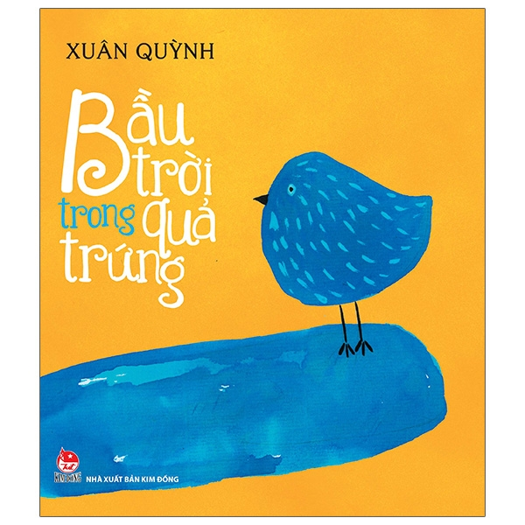

Cuốn sách dày 73 trang được in trên khổ giấy 10 x 19cm, do nhà xuất bản Kim Đồng ấn hành tháng 9 năm 2013.
Thơ Xuân Quỳnh mang nhiều tâm trạng màu sắc khác nhau. Trong tập thơ này với những vần thơ hết sức độc đáo, sinh động, ngộ nghĩnh đáng yêu giới thiệu chuyện của một chú gà con như sau:
Tôi kể với các bạn
Một màu trời đã lâu
Đó là một màu nâu
Bầu trời trong quả trứng
Không có gió có nắng
Không có lắm sắc màu
Một vòm trời như nhau
Bầu trời trong quả trứng
Tôi chưa kêu “chiếp chiếp”…
Hiện cuốn sách có trong tủ sách thiếu nhi của thư viện trường ta, mã màu xanh dương. Hi vọng sau buổi hôm nay các thầy cô giáo và các bạn học sinh sẽ xuống thư viện để tìm đọc cuốn sách đầy bổ ích và ý nghĩa này.

